Adı Soyadı: ……………………………………………………………… Sınıf: …… No: …… Tarih: ……/……/……………
Müslüman olalım, Müslüman kalalım.
Ders: Din Kültürü ve Ahlâk Bilgisi
Konu: 5. Fil Suresi ve Değerlendirme Çalışmaları
Kazanım: 6. Fil suresini ezbere okur ve anlamını söyler.
1. Etkinlik: Aşağıdaki sureyi okuyalım.
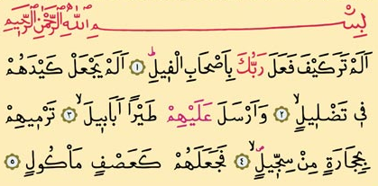
*-*-*
2.Etkinlik: Mealini okuyalım. ( 5 öğrenci seçilir. Okutulur. Sınıfın tamamına okutulur.)

(Ey Muhammed! Kâbe'yi yıkmaya gelen) Fil sahiplerine Rabbinin ne yaptığını görmedin mi? Onların düzenlerini boşa çıkarmadı mı? Onların üzerine, sert taşlar atan sürülerle kuşlar gönderdi. Sonunda onları, yenilmiş ekin gibi yaptı.

*-*-*
3.Etkinlik: Boyayalım.
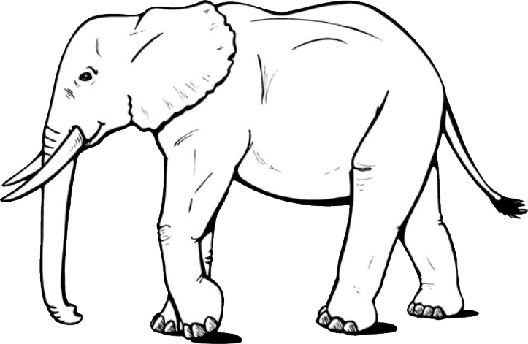
*-*-*

Saffat 85- 96. Arası ayetleri okuyalım.
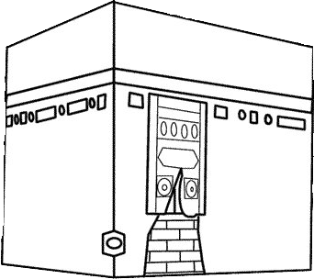

derskitabicevaplarim.com

